Technical Doc

**การติดตั้งการทำงานของเว็บไซต์และการเรียกใช้ Model**

* ติดตั้ง framework และ library ที่จำเป็น

Pip install -r requirement.txt

* อธิบายการแก้ไข Code ที่เกี่ยวข้องกับเว็บไชต์
  + การเชื่อต่อฐานข้อมูล
    - กรอกข้อมูลฐานข้อมูลที่ต้องการตาม user, password, และ database

* + Route พื้นฐานสำหรับหน้าที่ไม่มีการเข้าสู่ระบบ
    - indexPage() : แสดงหน้าแรกของเว็บไซต์
    - registerPage() : แสดงหน้าสมัครสมาชิกของพนักงานที่จะเข้าใช้เว็บ
    - loginPage() : แสดงหน้าการเข้าสู่ระบบของพนักงาน
    - aboutUs() : แสดงหน้าสมาชิกที่เกี่ยวข้องกับการทำโปรเจค

* + Route การกระทำต่างๆที่เกี่ยวข้อง เช่น login, logout และ หน้า Form page
    - logout() : การทำให้ session นั้นว่างเปล่าเพื่อความปลอดภัยของระบบ
    - loginAction() : การเข้าสู่ระบบต้องมีการ กรอก email และ password โดยการตรวจสอบก่อนว่ามี email นั้นอยู่ในระบบหรือไม่ หากมีก็ต้องตรวจสอบรหัสผ่านด้วยว่าถูกต้องหรือไม่ และหากถูกต้อง ก็จะผ่านไปหน้า form หน้าแรกหลังการเข้าสู่ระบบ

* + Route การสมัครสมาชิกของพนักงงาน
    - การรับ Form มาจาก HTML แล้วทำการตรวจสอบด้วยว่า password และ confirmPassword นั้นถูกต้องตรงกันหรือไม่ หากถูกต้องจะนำข้อมูลทั้งหมดเข้าสู่ฐานข้อมูลแล้วกลับไปยังหน้า login ให้กับพนักงานในการเข้าสู่ระบบ

* + Route หน้าแรกในการดึงข้อมูล id และ name ของพนักงานที่ login เข้าระบบ

* + Route หน้า action ในการช่วยตัดสินใจกับพนักงาน
    - การรับข้อมูลที่กรอกทั้งหมดเข้ามาจาก HTML
    - นำข้อมูลที่รับมาทั้งหมดเข้าสู่ฐานข้อมูล
    - ทำการตรวจสอบ ratio >= 0.4 ก็ให้ทำการไม่อนุมัติโดยอัตโนมัติ
    - หาก ratio < 0.4 ก็ทำการพิจารณาตามโมเดล

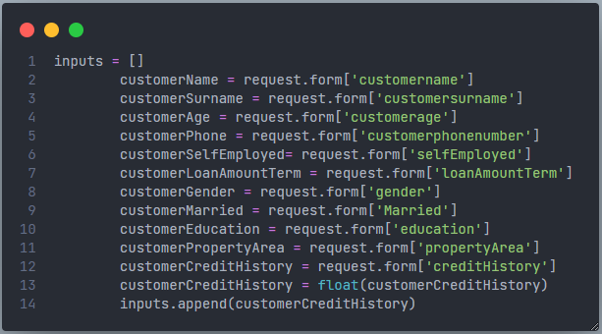

* + Route action สำหรับการ Denied และ Approve

